學習單2
積分與函數圖曲線下面積
不定積分
導函數與反導函數之比較
把函數f微分，可以得到它的導函數f ′。若已知一函數的導函數為f ′，則求其反導函數的過程稱為反微分。這種關係式可以記為
f 微分微分微分微分 f ′ ⬄ f ′反微分反微分反微分反微分 f
函數g的導函數可以用g(x)來表示，若g(x)＝f (x)，函數f的反導函數則表示成f (x)dx，此式稱為f (x)的不定積分。為積分符號，它像是一個拉長的英文字母s，此符號由數學家萊布尼茲所提出。求反導函數的過程稱為積分，若未指定積分區間則f (x)dx＝g(x)＋C，至於積分的算法通常可以由微分的基本法則反推來求得。

試求f (x)＝3x²的反導函數。
〔詳解〕由導函數的運算可知 f (x)＝ x³＝3x²
故x³為3x²的反導函數。可是反導函數並不唯一
若C為常數； (x³＋C )仍舊為3x²；
因此3x²的反導函數為f (x)＝x³＋C，故 3x²dx＝x³＋C
其中C稱為積分常數，它會伴隨著每一個不定積分運算而產生。

積分的乘冪律
x^{n}dx＝＋C，n≠－1 可用於多項式函數的積分

曲線下面積與定積分
連續函數與橫軸所夾面積
若f為在[a,b]上的連續函數且在[a,b]上的值$0$，則
A＝lim[f (x₁)＋…＋f (x_{n})] ⋅ Δx
＝lim (x_{i})Δx 其中x_{i}＝a＋iΔx，Δx＝
以下直接由實例說明此類面積之計算方法。
求函數f (x)＝x²曲線下與x軸所圍住區域的面積。
〔詳解〕如下圖
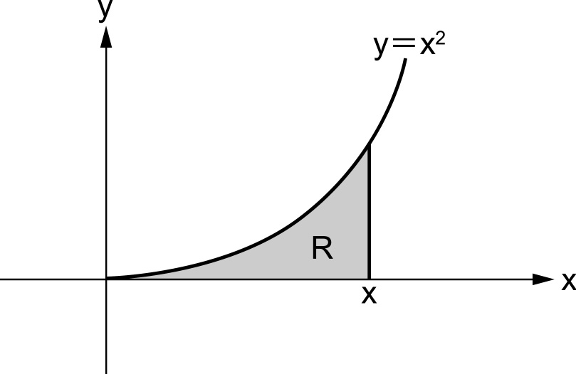
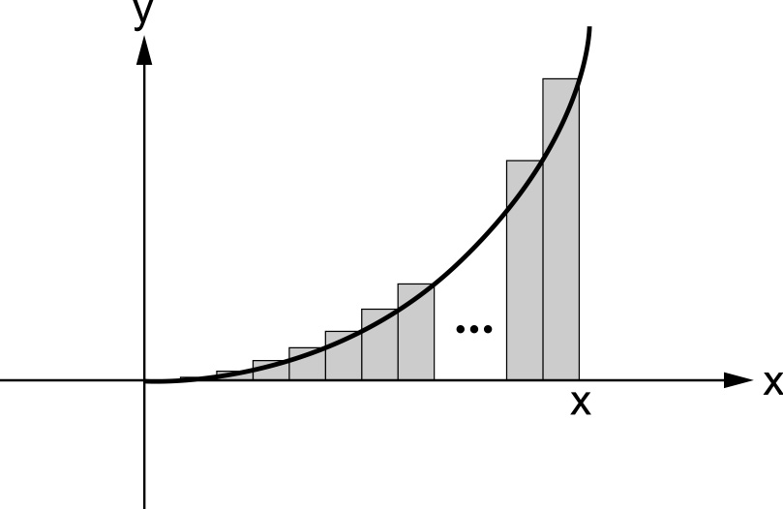
令A為區域R之面積。首先將區間[0 , x]分割成n等分如下
0～，～2，2～3，……(n-1) ～x
且令分割點為x₀＝0、x₁＝Δx、…、x_{n}＝nΔx＝x，其中Δx＝。
再以f (x₁)、f (x₂)、…、f (x_{n})為高，做出n個矩形。
則這些矩形的面積總和比實際的面積A
大一點，即
A＜( f (x₁)＋…＋f (x_{n}) )
＝⋅ [()²＋()²＋……()²]
＝(k)²
＝ · · (1²＋2²＋3²＋……n²)
＝ ·
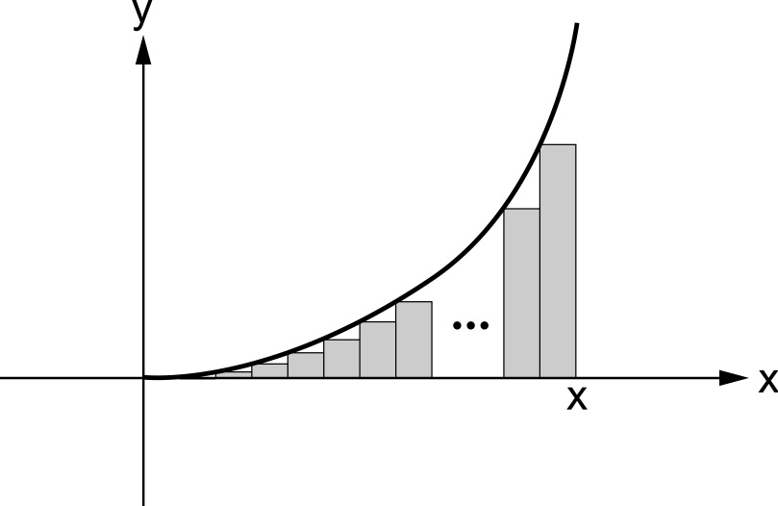
另一方面，以f (x₀)、f (x₁)、…、f (x_{n－1})為高，做n個矩形如右圖，則這些矩形的面積總和比實際面積A小一點，即
A＞( f (x₀)＋…＋f (x_{n－1}))
＝⋅ [0²＋()²＋()²＋……()²]
＝(k)²
＝ · · (0²＋2²＋3²＋……(n－1)²)
＝ ·
顯然，分割的等分數愈多，則小矩形面積的總和必然越接近曲線與x軸之間的面積。因此，當區間分割成無限多個(n→∞)時，這些微小矩形面積的總和也就等於曲線與x軸之間的面積，即
lim ≤ A ≤ lim，
其中左式
lim＝lim＝lim(2－＋)
＝×2＝
同理右式
lim＝lim＝lim(2＋＋)
＝×2＝
而A介於左右兩式之間，因此由夾擠定理可知A＝x³，恰為f (x)＝x²之積分結果。由上述結果，可再推知
若面積由x＝0算到x＝a處，則A＝a³
若面積由x＝a算到x＝b處，則A＝(0～b面積)－(0～a面積)＝b³－a³
由上例中可看出：若G(x)為f(x)在 [a,b]上的反導函數，並將[a , b]間的面
積A＝limf(x_{i})Δx，改寫成 f(x)dx，則A＝ f(x)dx＝G(b)－G(a)，或

寫為G(x)。這種在特定區間內的積分計算稱為定積分，其幾何意義為函數f (x)曲線在該區間內的面積。
結論
1. 設f在閉區間[a,b]為非負且連續，且G(x)為f(x)在[a,b]上的反導函數則
A＝＝[ f(x)由a至b定積分]
＝$\int{f(x)}$dx＝G(x)＝G(b)－G(a)
2. 若f(x)在區間[a,b]連續且在[a,b]並不全為正值，則定積分可視為面積的差，亦即定積分的值為x軸上方的面積減去x軸下方的面積。如右圖$\int{f(x)}$dx＝A₁－A₂＋A₃
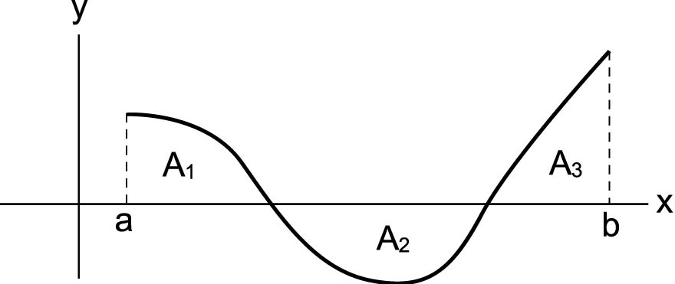
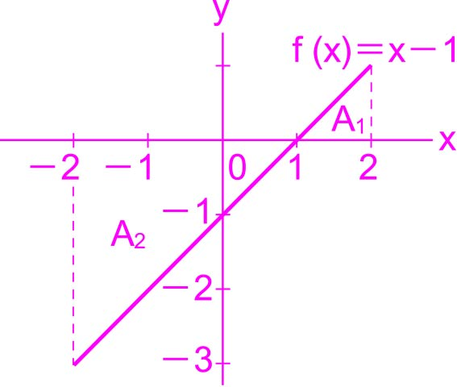
試利用面積求法來計算定積分$\int{(x－1)}$dx。
〔詳解〕解法(1) f (x)＝x－1為通過(0,－1)的斜直線，其圖形如右圖所示。定積分可視為x軸上方與x軸下方面積的差。其中A₁與A₂均為直角三角形，故很容易用面積公式來求得：
A₁＝＝ A₂＝＝
➔ (x－1)dx＝A₁－A₂＝－＝－4

解法(2)直接積分出函數，再求值
(x－1)dx＝( x²－x)＝0－4＝－4

物理應用
運動學公式
為x(t) 微分微分微分微分 v(t) 微分微分微分微分 a(t) ➔ a(t) 積分積分積分積分 v(t) 積分積分積分積分 x(t)
若為等加速度運動 a＝定值 1、v＝at＋v₀
2、x＝at²＋v₀t＋x₀

一石頭在一高500公尺的山頂被人以49$\text{公尺}/秒$的速度向上拋出，求此石頭的位移函數，並求何時會達到最高點？
〔詳解〕(1) 由於a(t)＝－9.8 m/s² v(t)＝a(t) dt＝(－9.8) dt＝－9.8t＋C₁
C₁為初速，因v(0)＝49，C₁＝49，所以速度函數為v(t)＝－9.8t＋49
s(t)＝v(t) dt＝(－9.8t＋49)dt＝－4.9t²＋49t＋C₂
C₂為起始位置，由於山頂高為500公尺，s(0)＝500，故C₂＝500
所以s(t)＝－4.9t²＋4.9t＋500
(2) 石頭達到最高點時v(t)＝0，亦即－9.8t＋49＝0，
故t＝5達到最高點。
v-t圖及a-t圖面積
1. v-t圖物理意義之整理
(1) 點：由v-t圖之座標點可直接讀出質點在任一瞬間之速度，由其正負號可知運動之方向。亦可找出某時距內的速度變化。
(2) 線：v-t圖曲線之斜率表示加速度。
曲線上任兩點連線之割線斜率代表平均速度。
曲線上任一點之切線斜率代表瞬時速度。
(3) 面：v-t圖曲線下和時間軸所圍之面積代表v對t積分，即為位置變化(位移)。
2. a-t圖物理意義之整理
(1) 點：由a-t圖之座標點可直接讀出質點在任一瞬間之加速度。
(2) 面：a-t圖曲線下和時間軸所圍之面積代表a對t積分，即為速度變化。

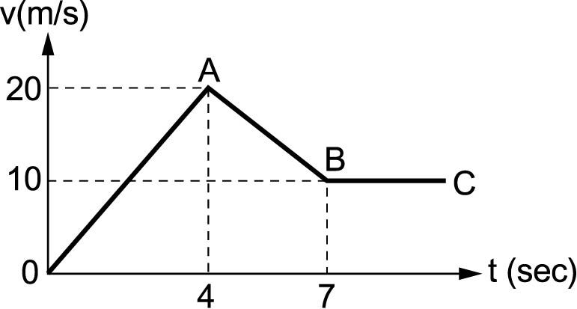
右圖為某直線運動物體v-t圖，試求
(1)第2秒時，運動體之瞬時加速度為？
(2) 7秒內運動體所經之路程多遠？
〔詳解〕(1) a (t＝2)為原點到A點之斜率
＝＝5 (m/s²)
(2) 求v-t圖下面積＋＝85 (m)
評量
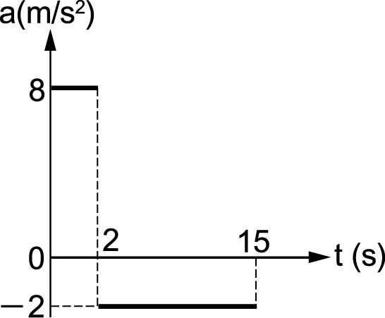
1. 初速為＋2 m/s由原點出發的質點，其a-t圖如右，則此
質點：
(1) 距原點的最遠距離為何？
(2) 前5秒內的平均加速度為何？

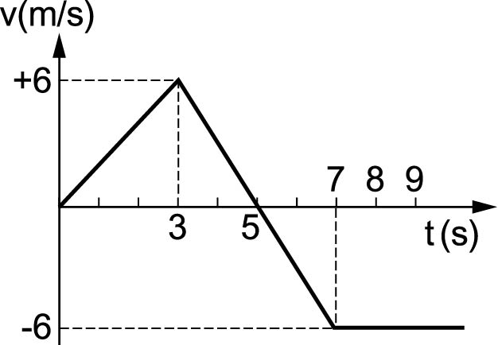
2. 右圖表示某物體在直線上運動之v-t圖，試求：
(1) 前7秒內之平均速度。
(2) 前7秒內之平均速率。
(3) 前7秒內之平均加速度。
(4) 第5秒末之加速度。
(5) 正向最大位移。
3. 一質點作正向直線運動，其a-t圖如右所示，設t＝0時，位置x＝0，v_{o}＝18 m/s，求0至6秒間：
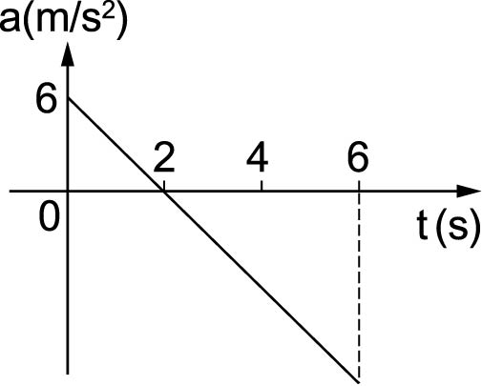
(1) 最大正向速度？
(2) 幾秒末的位移最大？
(3) 4秒至6秒之平均加速度？
(4) 何時物體開始反向運動？
：1. (1) \O(101 m)；(2) 2 m/s2 ；(1) \O(101 m)；(2) 2 m/s2 (2) 2 m/s2 (1) \O(101 m)；(2) 2 m/s2
2.
3. (1) \O(24 m/s)；(2) 6 s；(3) －9 m/s2；(4) 6 s ；(1) \O(24 m/s)；(2) 6 s；(3) －9 m/s2；(4) 6 s (2) 6 s(1) \O(24 m/s)；(2) 6 s；(3) －9 m/s2；(4) 6 s ；(1) \O(24 m/s)；(2) 6 s；(3) －9 m/s2；(4) 6 s (3) (1) \O(24 m/s)；(2) 6 s；(3) －9 m/s2；(4) 6 s －(1) \O(24 m/s)；(2) 6 s；(3) －9 m/s2；(4) 6 s 9 m/s2(1) \O(24 m/s)；(2) 6 s；(3) －9 m/s2；(4) 6 s ；(1) \O(24 m/s)；(2) 6 s；(3) －9 m/s2；(4) 6 s (4) 6 s (1) \O(24 m/s)；(2) 6 s；(3) －9 m/s2；(4) 6 s

